2018年地理国情监测技术与应用研讨会通知
（第二号）
2018年地理国情监测技术与应用研讨会将于10月13-15日在武汉大学召开。
热诚欢迎地理国情监测、自然资源、生态环境、应急保障、主体功能区、测绘地理信息、人文社会科学、健康城市等领域的专家、学者、技术人员和学生出席并进行研讨和交流。
一、会议组织
大会主席：龚健雅
副主席：闵建平 秦 昆
委 员（按拼音顺序）：
陈江平 陈崇成 邓 敏 冯存均 洪 亮 李宏伟 李建松
刘 勇 Mei-Po Kwan(关美宝) 毛宗福 裴 韬 史文中 沈体雁
宋爱红 苏奋振 谭成国 王劲峰 徐建华 张鹏林 张晓祥
二、会议形式
1.特邀报告：邀请国内外在地理国情监测领域知名专家；
2.邀请报告：邀请国内外在地理国情监测领域专家和行业代表；
3.论文报告：根据投稿内容确定报告人选；
4.会议语言：中文、英文。
三、特邀报告
1.龚健雅 中国科学院院士 武汉大学遥感信息工程学院
报告题目：人工智能技术在地理国情监测中的应用
2.李志刚 教授、总工 中华人民共和国自然资源部
3. Mei-Po Kwan（关美宝） 教授 美国伊利诺伊大学香槟分校
报告题目：Advanced Geospatial Methods and Technologies for Healthy Cities
4.史文中 教授 香港理工大学土地测量及地理资讯学系
报告题目：可靠性地理国情变化检测与分析
四、会议安排
1.10月14日上午：开 幕 式、特邀报告；
2.10月14日下午：邀请报告、论文报告；
3.10月15日上午：邀请报告、论文报告；
4.10月15日下午：学术沙龙、会议闭幕。
五、会议注册
注 册 费：正式参会代表 2200元/人；学生参会代表 1000元/人 （凭有效学生证）。
注册方式：汇款或现场缴费
汇款帐户：收款单位全称：浙江泰伯会展服务有限公司
开户银行：招商银行股份有限公司湖州德清小微企业专营支行
银行账户：572900495810605
汇款请注明“地理国情研讨会+姓名+单位”字样。
需要发票的参会代表（含汇款及现场缴费者）请于10月8日前将“发票信息统计表”（见附件）发送至会务组邮箱。
五、会议交通及食宿
1. 会议酒店：
君宜王朝大饭店、如家快捷酒店（武汉大学广埠屯地铁站店）。
2. 交通、住宿费用自理。
3. 会务组不安排接送站，请参会人员自行前往报到地点｡
请于10月8日前将“参会回执”（见附件）发送至会务组邮箱。
六、会议时间和地点
1.报到
时间：2018年10月13日下午，地点：君宜王朝大饭店
时间：2018年10月14日上午，地点：武汉大学信息学部图书馆
2.会议
时间：2018年10月14日-15日
地点：武汉大学信息学部图书馆。
七、主承办单位

主办单位：
武汉大学
浙江省测绘与地理信息局
承办单位：
武汉大学遥感信息工程学院
地理国情监测国家测绘地理信息局重点实验室
流域生态与地理环境监测国家测绘地理信息局重点实验室
中国测绘学会摄影测量与遥感专业委员会
中国地理信息产业协会地理国情监测工作委员会
协办单位：
浙江泰伯会展服务有限公司
武大吉奥信息技术有限公司

八、秘书处
联系人：方 凡、秦 平
电 话：027-68779126、027-68778546
邮 箱：ngsm@whu.edu.cn

九、乘车路线
从武汉天河机场、汉口火车站乘坐地铁2号线至街道口；从武昌火车站乘坐地铁4号线在洪山广场站换乘地铁2号线至街道口；从武汉火车站乘地铁4号线在中南路站换乘地铁2号线至街道口，从街道口C出口出站后左转直行一百米即到君宜王朝大饭店｡
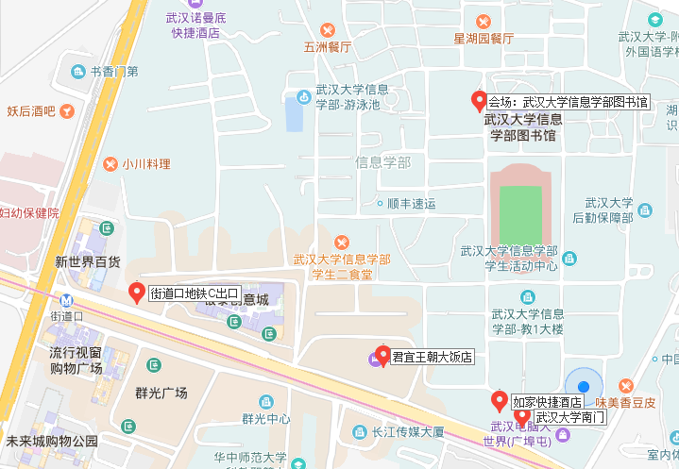

2018年地理国情监测技术与应用研讨会筹备组
2018年9月30日

